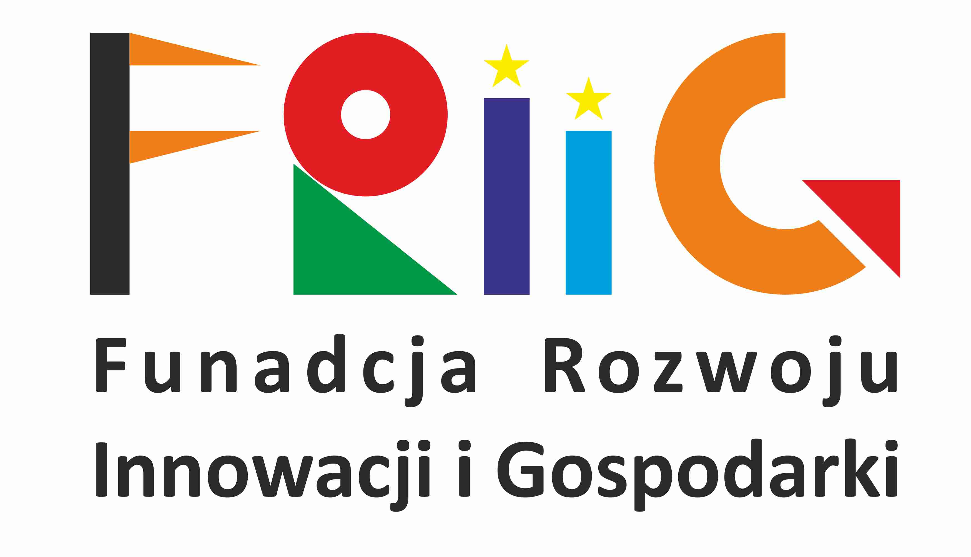

SZKOLENIE:
„Lato Funduszy Europejskich”
– działania edukacyjne dla beneficjentów i potencjalnych beneficjentów Funduszy europejskich na lata 2014-2020”

TERMIN:
19-21 sierpień 2015 r.

MIEJSCE:
Brodnicki Dom Kultury
ul. Przekop 43
87-300 Brodnica

ORGANIZATOR:
Fundacja Rozwoju Innowacji i Gospodarki
ul. Wzgórze Bernadowo
81-583 Gdynia

KONTAKT:
Natalia Jastrzębowska
Koordynator projektu:
„Lato Funduszy Europejskich”
tel.: 726 290 009
e-mail: friig@wp.pl

Formularz zgłoszeniowy należy odesłać
w terminie do dnia 18 sierpnia 2015 ROKU
w formie elektronicznej na adres: friig@wp.pl lub kontak@friig.pl
Formularz zgłoszeniowy

Dane osobowe

Imię i nazwisko: …………………………………………………………..
Numer telefonu: …………………………………………………………..
Stanowisko: …………………………………………………………..
E-mail: …………………………………………………………..

Dane organizacji/instytucji

Nazwa: …………………………………………………………..
Branża: …………………………………………………………..
Tel i fax: …………………………………………………………..
Adres (ulica): …………………………………………………………..
Kod pocztowy: …………………………………………………………..
Miejscowość: …………………………………………………………..

W przypadku zgłoszeń dokonanych przez osoby z różny-
mi niepełnosprawnościami prosimy o podanie zakresu koniecznych udogodnień, które ewentualnie moglibyśmy zapewnić.
……………………………………………………………………………………………..….…………………………………………………………………………………………

"Wyrażam zgodę na przetwarzanie moich dobrowolnie podanych danych osobowych zawartych w niniejszym formularzu, zgodnie z ustawą z dnia 29 sierpnia 1997 roku o ochronie danych osobowych (Dz. U. z 2002 r. Nr 101, poz. 926 ze zm.).

Jednocześnie oświadczam, iż przyjmuję do wiadomości, że Administratorem tak zebranych danych osobowych jest Fundacja Rozwoju Innowacji i Gospodarki, ul. Bernadowo 301, 81-583 Gdynia oraz Ministerstwo Infrastruktury i Rozwoju, ul Wspólna 2/4, 80-926 Warszawa. Moje dane osobowe będą przetwarzane wyłącznie w celu rekrutacji na szkolenie.
Mam prawo dostępu do treści swoich danych i ich poprawiania”.

Wypełnienie niniejszego formularza jest jednoznaczne z wyrażeniem zgody na robienie zdjęć podczas szkolenia a także zgoda na ich publikację i rozpo-
wszechnianie w celach informacyjno-promocyjnych.

